**TÊN BÀI DẠY:**

**QUYỀN TỰ DO KINH DOANH VÀ NGHĨA VỤ ĐÓNG THUẾ**

Môn học: GDCD; lớp: 9A1,A2,A3,A4,A5

Thời gian thực hiện: 1

***..........................................................................................................................***

***Tiết 21:***

**QUYỀN TỰ DO KINH DOANH VÀ NGHĨA VỤ ĐÓNG THUẾ**

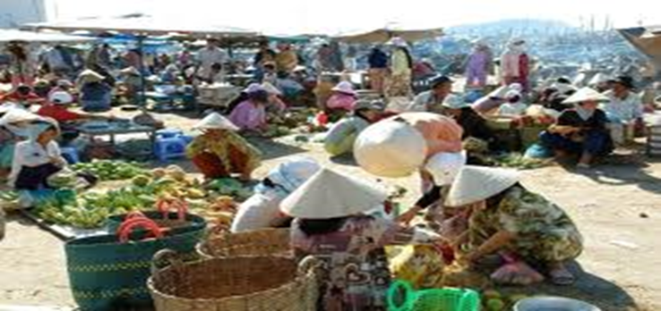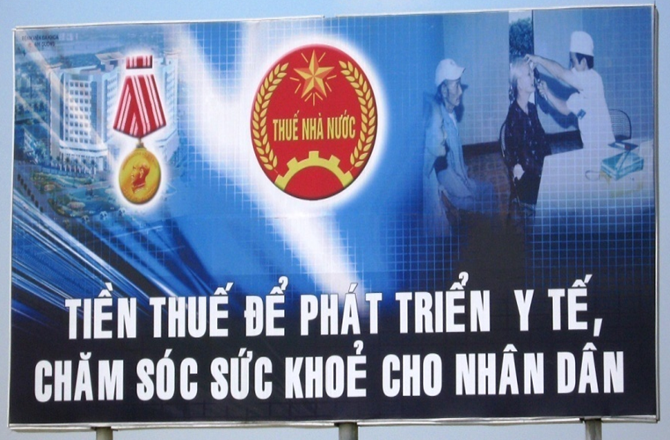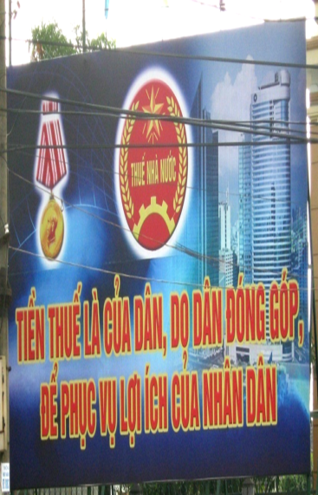

**I. MỤC TIÊU**:

***1. Về kiến thức:***

- Thế nào là quyền tự do kinh doanh.

- Nêu nội dung các quyền và nghĩa vụ của công dân trong kinh doanh

- Nêu thuế là gì và vai trò của thuế đối với sự phát triển của xã hội và đất nước

- Nêu được nghĩa vụ đóng thuế của công dân

**2. *Về năng lực:***

***a. Năng lực chung:***

***- Năng lực giao tiếp và hợp tác:***

+ Biết lắng nghe và có phản hồi tích cực trong giao tiếp.

+ Hiểu rõ nhiệm vụ của nhóm; đánh giá được khả năng của mình và tự nhận công việc phù hợp với bản thân.

***- Năng lực giải quyết vấn đề và sáng tạo****:*

+ Biết phân công nhiệm vụ phù hợp cho các thành viên tham gia hoạt động.

+ Biết chú ý lắng nghe và tiếp nhận thông tin, ý tưởng với sự cân nhắc, chọn lọc; biết đánh giá vấn đề, tình huống dưới những góc nhìn khác nhau.

***b. Năng lực chuyên biệt:***

- Nhận xét, đánh giá, rút ra bài học, vận dụng kiến thức để giải quyết vấn đề thực tiễn đặt ra.

***3. Về phẩm chất:***

***- Yêu nước:*** Tích cực, chủ động tôn trọng pháp luật.

***- Trách nhiệm: Có trách nhiệm với nhà trường và xã hội***: Không vi phạm quy định của pháp luật, biết vận động gia đình thực hiện tốt quyền và nghĩa vụ kinh doanh, nghĩa vụ đóng thuế, phê phán, đấu tranh với những thái độ, hành vi tiêu cực không đúng với pháp luật.

**II. THIẾT BỊ DẠY HỌC VÀ HỌC LIỆU.**

**1. Thiết bị dạy học:** Máy chiếu power point, màn hình, máy tính, giấy A0, tranh ảnh

**2. Học liệu:** Sách giáo khoa, kế hoạch bài dạy, Luật thuế tiêu thụ đặc biệt, Luật thuế giá trị gia tăng, tư liệu báo chí, thông tin, clip.

**III. TIẾN TRÌNH DẠY HỌC:**

|  |  |
| --- | --- |
| **1. Hoạt động 1. Mở đầu**  **Xác định vấn đề cần tìm hiểu của bài học**  ***a. Mục tiêu:***  - Tạo được hứng thú với bài học.  - Phát biểu được vấn đề cần tìm hiểu: Thế nào là quyền tự do kinh doanh? Nêu nội dung các quyền và nghĩa vụ của công dân trong kinh doanh. Nêu thuế là gì và vai trò của thuế đối với sự phát triển của xã hội và đất nước. Nêu được nghĩa vụ đóng thuế của công dân.  ***b. Nội dung***: Giáo viên hướng dẫn học sinh tiếp cận với bài mới bằng trò chơi **“Ai nhanh hơn”**    ***c. Sản phẩm***: Câu trả lời của học sinh.  ***d. Tổ chức thực hiện:*** | |
| **Hoạt động của thầy, trò** | **Nội dung cần đạt** |
| **Bước 1: Chuyển giao nhiệm vụ học tập:**  **- GV giao nhiệm vụ cho HS thông qua trò chơi “Ai nhanh hơn”**  TÌNH HUỐNG  Anh An: - Mở một cửa hàng tạp hóa  - Đã đăng kí kinh doanh và nộp thuế hàng tháng  Câu hỏi: Hành động của anh An đã thể hiện quyền và nghĩa vụ gì?  **Bước 2: Thực hiện nhiệm vụ học tập**  - HS làm việc cá nhân, suy nghĩ, trả lời.  **Bước 3: Báo cáo kết quả và thảo luận**  **Bước 4: Đánh giá kết quả thực hiện nhiệm vụ**  - Gv nhận xét, đánh giá, chốt vấn đề và giới thiệu chủ đề bài học  +Điều 57 ( hiến Pháp năm 2013): Công dân có quyền tự do kinh doanh theo quy định của Pháp luật.  + Điều 80 : Công dân có nghĩa vụ đóng thuế và lao động công ích theo quy định của nhà nước, Pháp luật.  Vậy để tìm hiểu thế nào là quyền tự do kinh doanh và nghĩa vụ đóng thuế, chúng ta cùng học bài hôm nay. |  |
| **2. Hoạt động 2. Hình thành kiến thức mới**  ***a. Mục tiêu:***  - Thế nào là quyền tự do kinh doanh.  - Nêu nội dung các quyền và nghĩa vụ của công dân trong kinh doanh  - Nêu thuế là gì và vai trò của thuế đối với sự phát triển của xã hội và đất nước  - Nêu được nghĩa vụ đóng thuế của công dân  ***b. Nội dung:***  - GV giao nhiệm vụ cho HS HS đọc, phân tích phần Đặt vấn đề; Tham khảo điều luật trong Hiến pháp năm 2013; Luật thuế tiêu thụ đặc biệt, Luật thuế giá trị gia tăng.  - GV giao nhiệm vụ cho HS thông qua hệ thông câu hỏi, phiếu bài tập và trò chơi để hướng dẫn học sinh: Thế nào là quyền tự do kinh doanh. Nêu nội dung các quyền và nghĩa vụ của công dân trong kinh doanh. Nêu thuế là gì và vai trò của thuế đối với sự phát triển của xã hội và đất nước. Nêu được nghĩa vụ đóng thuế của công dân      ***c. Sản phẩm:*** Câu trả lời của học sinh ; Sản phẩm dự án của các nhóm (Phiếu bài tập, sơ đồ tư duy, trò chơi....)      ***d. Tổ chức thực hiện:*** | |
| ***Nhiệm vụ 1: Đặt vấn đề***  **Bước 1: Chuyển giao nhiệm vụ học tập:**  **- GV giao nhiệm vụ cho HS thông qua hệ thống câu hỏi , phiếu bài tập**  Gv yêu cầu hs đọc phần đặt vấn đề  Gv yêu cầu hs trả lời câu hỏi vào phiếu bài tập    1. Em có nhận xét gì về mức thuế của một số ngành mà nhà nước quy định?  2. Theo em mức thuế chênh lệch có liên quan đến sự cần thiết của các mặt hàng với đời sống của nhân dân không? Vì sao?  3. Những thông tin trên giúp em hiểu được vấn đề gì?  4. Em rút ra bài học gì?  **Bước 2: Thực hiện nhiệm vụ học tập**  - HS làm việc cá nhân, suy nghĩ, trả lời.  - HS hình thành kĩ năng khai thác truyện đọc trả lời  **Bước 3: Báo cáo kết quả và thảo luận**  1. Các mức thuế của các mặt hàng chênh lệch nhau  2. Mức thuế cao để hạn chế mặt hàng xa xỉ, ko cần thiết…ngược lại…..  3. Hiểu được quy định của pháp luật về kinh doanh thuế.  4. Kinh doanh và thuế có liên quan đến trách nhiệm của công dân được nhà nước quy định  **Bước 4: Đánh giá kết quả thực hiện nhiệm vụ**  - Gv nhận xét, đánh giá, chốt vấn đề  **Gv nhấn mạnh:**  - Một số loại mặt hàng rởm: Thuốc lá có hại, ô tô là hàng xa xỉ, hàng mã lãng phí mê tín dị đoan…  - Tình trạng nhập lậu xe ô tô quan biên giới, rượu tây, làm rượu giả…(cấm)  - Sản xuất muối, nước, đồ dùng học tập, trồng trọt, chăn nuôi cần thiết cho con người (Khuyến khích) | **I-Đặt vấn đề :**  ***1.Thông tin ;sgk***  ***2.Nhận xét :*** |
| ***Nhiệm vụ 2: Nội dung bài học***  **Bước 1: Chuyển giao nhiệm vụ học tập:**  **- GV giao nhiệm vụ cho HS thông qua dự án, trò chơi, phiếu hoàn thành sơ đồ**  ***Nhóm 1: Em hãy kể những hành vi công dân kinh doanh đúng pháp luật và sai pháp luật?***  ***Nhóm 2: Em hiểu kinh doanh là gì? Quyền tự do kinh doanh của công dân là gì?***  ***Nhóm 3: Nêu những hành vi vi phạm về thuế hoặc không vi phạm về thuế.***  ***Nhóm 4: Kể tên các hoạt động sản xuất dịch vụ và trao đổi hàng hoá mà em biết?***    **Bước 2: Thực hiện nhiệm vụ học tập**  - HS nghe hướng dẫn  - Từng HS chuẩn bị độc lập (Khi ở nhà)  - Hoạt động nhóm trao đổi, thống nhất nội dung, hình thức thực hiện nhiêm vụ, cử báo cáo viên, kỹ thuật viên, chuẩn bị câu hỏi tương tác cho nhóm khác.  **Bước 3: báo cáo kết quả và thảo luận**  **Nhóm 1:**  - Kinh doanh đúng pháp luật:  + Người kinh doanh phải kê khai đúng số vốn  + Kê khai đúng ngành mà mình kinh doanh  + Có giấy phép kinh doanh  + Kinh doanh đúng mặt hàng đã kê khai  - Kinh doanh sai pháp luật:  + Kinh doanh hàng lậu, hàng giả  + Kinh doanh hàng nhỏ không kê khai  + Kinh doanh mại dâm, ma tuý….  **Nhóm 2:**  - Kinh doanh: Là hoạt động sản xuất, dịch vụ và trao đổi hàng hoá nhằm mục đích thu lợi nhuận.  - Quyền tự do kinh doanh là công dân có quyền lựa chọn hình thức tổ chức kinh tế, ngành nghề và qui mô kinh doanh. Tuy nhiên người kinh doanh phải tuân theo qui định của pháp luật và sự quản lí của Nhà nước...  **Nhóm 3:**  - Vi phạm về thuế:  + Kết hợp với hộ kinh doanh tham ô thuế của nhà nước.  + Dùng tiền thuế làm việc cá nhân.  + Buôn lậu trốn thuế  - Không vi phạm về thuế:  + Nộp thuế đúng quy định, không dây dưa trốn thuế.  + Đóng thuế đúng mặt hàng kinh doanh; Không tiêu dùng tiền thuế của nhà nước.  **Nhóm 4:**  - Sản xuất bánh kẹo, lúa gạo, nuôi gà, lợn, trâu bò, sản xuất vải, quần áo, sách vở….  - Dịch vụ: Du lịch, vui chơi, gội đầu, cắt tóc…  - Trao đổi: Bán lúa gạo, thịt cá, bánh kẹo, mua sách vở, quần áo…. → Là kinh doanh giúp con người tồn tại và phát triển.    **Bước 4: Đánh giá kết quả thực hiện nhiệm vụ**  -Học sinh nhận xét phần trình bày nhóm bạn theo kĩ thuật 3-2-1  -Gv sửa chữa, đánh giá, rút kinh nghiệm, chốt kiến thức.  ***G giới thiệu mốt số vụ án trốn thuế tiêu biểu ở nước ta***  (?) Vậy công dân có trách nhiệm và nghĩa vụ gì đối với quyền tự do kinh doanh và nghĩa vụ đóng thuế.  ( ?) Hãy nêu một số việc làm thể hiện nghĩa vụ đóng thuế của công dân.  Gv thực hiện tốt quyền tự do kinh doanh và nghĩa vụ đóng thuế tức là công dân đã thực hiện tốt vai trò và bổn phận của mình đối với cộng đồng, đất nước. | **1. Khái niệm:**  - Kinh doanh: Là hoạt động sản xuất, dịch vụ và trao đổi hàng hoá nhằm mục đích thu lợi nhuận.  - Quyền tự do kinh doanh là công dân có quyền lựa chọn hình thức tổ chức kinh tế, ngành nghề và qui mô kinh doanh. Tuy nhiên người kinh doanh phải tuân theo qui định của pháp luật và sự quản lí của Nhà nước...  - Thuế là một phần trong thu nhập mà công dân và tổ chức kinh tế có nghĩa vụ nộp vào ngân sách nhà nước để chi têu cho những công việc chung. (như an ninh, quốc phòng, nhà lương cho công chức nhà nước, xây dựng trường học, bệnh viện, làm đường…)  - Thuế có tác dụng ổn định thị trường, điều chỉnh cơ cấu kinh tế, góp phần đảm bảo phát triển kinh tế theo định hướng của nhà nước.  **2. Trách nhiệm của công dân**  - Trách nhiệm của công dân: Công dân phải sử dụng đúng đắn quyền tự do kinh doanh, thực hiện nghĩa vụ đóng thuế góp phần XD đất nước. |
| **3. Hoạt động 3. Luyện tập**  ***a. Mục tiêu:***  -HS được luyện tập để khái quát lại kiến thức đã học trong bài, áp dụng kiến thức để làm bài tập  ***b. Nội dung:***  - Làm bài tập trong bài tập, phiếu bài tập    ***c. Sản phẩm:*** Câu trả lời của học sinh.    ***d. Tổ chức thực hiện:*** | |
| **Bước 1: Chuyển giao nhiệm vụ học tập:**  **- GV giao nhiệm vụ cho HS thông qua hệ thống bài tập, phiếu bài tập**    (?) Em đồng ý hoặc không đồng ý với ý kiến nào sau đây và giải thích vì sao?  **Bước 2: Thực hiện nhiệm vụ học tập**  - HS làm việc cá nhân, suy nghĩ, trả lời.  **Bước 3: Báo cáo kết quả và thảo luận**  *Bài tập 3/47:*  - đồng ý : c, đ, e vì thể hiện quyền và nghĩa vụ của công dân về kinh doanh và thuế.  - Không đồng ý: a, b, d vì vi phạm pháp luật về quyền và nghĩa vụ của công dân về kinh doanh và thuế.  *Bài tập 2/47:*  Bà H vi phạm quy định kinh doanh không đúng mặt hàng đã kê khai trong giấy phép  **Bước 4: Đánh giá kết quả thực hiện nhiệm vụ**  -Yc hs nhận xét câu trả lời.  -Gv đánh giá, chốt kiến thức. | **III. Luyện tập** |
| **4. Hoạt động 4. Vận dụng**  ***a. Mục tiêu:***  - HS vận dụng những kiến thức đã học để giải quyết một vấn đề trong cuộc sống  - Hướng dẫn học sinh tìm tòi mở rộng sưu tầm thêm kiến thức liên quan đến nội dung bài học.  ***b. Nội dung:***  Giáo viên hướng dẫn học sinh làm bµi tập, câu hỏi tình huống.  ***c. Sản phẩm:*** Câu trả lời của học sinh.  ***d. Tổ chức thực hiện:*** | |
| **Bước 1: Chuyển giao nhiệm vụ học tập:**  **- GV giao nhiệm vụ cho HS thông qua bài tập, câu hỏi tình huống**  ( ?) ở địa phương em việc thực hiện quyền tự do kinh doanh và nghĩa vị đóng thuế diễn ra như thế nào ? Điều đó đã tác động như thế nào tới sự phát triển kinh tế của địa phương.  ( ?) Gia đình em đã thực hiện tốt nghĩa vụ đóng thuế chưa. Hãy kể một số loại thuế phí mà gia đình em đã đóng góp  ( ?) Sau khi học xong bài này bản thân em cảm thấy cần phải có trách nhiệm gì.  **Bước 2: Thực hiện nhiệm vụ học tập**  - HS làm việc cá nhân, suy nghĩ, trả lời.  **Bước 3: Báo cáo kết quả và thảo luận**  + Lắng nghe, nghiên cứu, trao đổi, trình bày nếu còn thời gian  **Bước 4: Đánh giá kết quả thực hiện nhiệm vụ**  -Yc hs nhận xét câu trả lời.  -Gv sửa chữa, đánh giá, chốt kiến thức.  Gv thực hiện tốt quyền tự do kinh doanh và nghĩa vụ đóng thuế tức là công dân đẫ thực hiện tốt vai trò và bổn phận của mình đối với cộng đồng, đất nước. |  |

....................*******************************************...................